ОПИСАНИЕ ПРОЕКТА

Номинация Конкурса |  |  | «Лидер года»
Ф.И.О. руководителя проекта (участника Конкурса) |  |  | Казанжи Илья Васильевич
Название проекта |  |  | «Добрый старт»
География проекта |  |  | Ростовская область, Октябрьский район, х. Ильичевка, Муниципальное бюджетное общеобразовательное учреждение средняя общеобразовательная школа №43
Срок реализации проекта |  |  | 01.09.2020-01.03.2021гг.
 |  |  | продолжительность проекта (дд, мм, гггг)
1. Краткая аннотация |  |  | «Требуй от себя невозможного  и получишь максимум». Д.В.Клоков.  Предлагаемый проект позволит привлечь внимание учащихся МБОУ СОШ №43 и населения х.Ильичевка к социальному состоянию хутора, оздоровлению молодого поколения, отдаления его от вредных привычек, снижение правонарушений в детской и молодёжной среде. Участие в проекте позволит организовать занятость детей и подростков. Проект содержит конкретные мероприятия, увязанные по срокам, которые направлены на достижение цели проекта. В рамках проекта будет разработана социальная реклама в различных формах: коллажи, плакаты, листовки, которые будут распространяться среди учащихся школы и жителей х.Ильичевка волонтёрской группой. Проект отличают инновационность, социальная значимость, актуальность, рациональность, реалистичность, целостность, адресность и практическая значимость.
2. Описание проблемы, решению/снижению остроты которой посвящен проект  Актуальность проекта для молодежи (не более 1 страницы) |  |  | МБОУ СОШ №43 х.Ильичевка является одной из самых удалённых от райцентра, социальное окружение микрорайона нашей школы характеризуется небольшим набором социокультурных объектов: сельская библиотека, сельская администрация, сельский клуб. Школа на селе больше, чем образовательное учреждение. Это и фактор формирования духовных ценностей, культурообразующий фактор, а главное, фактор оздоровления социальной среды.  В нашей школе уже 5 лет подряд существует секция по мини-футболу, руководителем которой является Руднев М.В. На протяжении всего этого времени я посещаю эту секцию.  Чем мне нравится футбол? Наверное, тем, что это очень подвижная игра, участвует в ней не один человек, а маленький коллектив. Мы можем играть в эту игру даже вдвоём с младшим братом Левой. Победа команды зависит от игры каждого. Эта игра закрепляет здоровье, воспитывает волю, чувство товарищества, помогает стать сильным. Многие считают, что в футболе не надо думать! Чтобы выиграть - необходимо зачастую быстро принимать решение, кому правильнее дать пас.  Футбол в настоящее время - это самый популярный и массовый вид спорта в мире. В нашей школе все тоже любят футбол, играют в него осенью, зимой, весной и летом. Создавая команду в начале 2014 года, Руднев М.В. хотел приобщить ребят к футболу. В самом начале становления команды ему удалось собрать группу ребят, для которых футбол - смысл жизни, которые готовы пропадать на футбольном поле часами, днями, сутками. Ребята играют с большим желанием, азартом и энтузиазмом, многие из них впервые принимали участие в областном футбольном турнире. Юные футболисты не жалеют своих сил во время матчей. Благодаря самоотверженности и самоотдачи ребят команда «Ильичевка» обеспечила себе третье итоговое место в зимнем мини-футбольном чемпионате Ростовской области среди 90 команд-участников.  Мне тоже, как и моему тренеру, захотелось собрать группу энтузиастов, которые искренне полюбили бы футбол. С целью вовлечения как можно больше детей и молодежи в эту удивительную игру, мною был реализован проект «Добрый старт». Систематические занятия учащихся в школьной секции по мини-футболу, проведение спартакиад, турниров с участием, как мальчиков, так и девочек - вот главная задача, преследуемая мной в этом проекте.  Любая образовательная организация провозглашает своей целью воспитание, обучение и развитие человека в соответствии с программой развития и образовательной программой. Мы тоже хотим, чтобы ребята, занимающиеся футболом, стали лучше не только с точки зрения спортивных результатов. Основной целью данного проекта стало воспитание гармонично развитой личности, способной проявить себя как на футбольном поле, так и на иных, несвязанных со спортом поприщах: в педагогике, психологии, медицине, физиологии, менеджменте. Мы хотим и верим, что наши мальчишки и девчонки станут настоящими людьми, способными к сотрудничеству и взаимопомощи.
3. Основные целевые группы, на которые направлен проект |  |  | Учащиеся 5-11 классов, дети хутора в возрасте от 8 до 17 лет.
4. Цель проекта |  |  | Обеспечение разностороннего физического развития и укрепление здоровья учащихся, посредством игры в футбол. Воспитание гармоничной, социально активной, глубоко нравственной личности.
5. Задачи проекта |  |  | - привить интерес к систематическим занятиям спортом;  - сформировать у учащихся основы здорового образа жизни, гигиенической культуры и препятствовать появлению вредных привычек;  - развить физические качества учащихся, повысить функциональные возможности организма, укрепить здоровье;  - организовать занятость детей во внеурочное время, (профилактика правонарушений и асоциального поведения);  - привить навыки соблюдения спортивной этики, дисциплины;  - выявить перспективных детей и подростков для последующего совершенствования их спортивного мастерства в спортивных школах.
6. Методы реализации проекта
(описание методов реализации проекта, ведущих к решению поставленных задач)
1. Название метода |  |  | Анкетирование
Описание метода |  |  | Анкетирование – это проведение опроса в письменной форме. Для этого используется набор структурно организованных вопросов (анкета). Преимущество данного метода заключается в возможности проведения исследования большой группы людей одновременно и в сравнительной легкости статистической обработки данных. В рамках реализации проекта проводилось несколько письменных опросов, направленных на выявление отношения детей к игре в футбол и к здоровому образу жизни в целом.
2. Название метода |  |  | Взаимодействие (мастер-классы)
Описание метода |  |  | Метод взаимодействия представляет собой набор приемов и средств, для более успешной деятельности. Для целевой аудитории проекта, в период его реализации, было организовано несколько мастер-классов от местной футбольной команды.
3. Название метода |  |  | Беседа
Описание метода |  |  | Беседа – это общение людей, передача друг другу словесных сообщений, обмен мыслями и чувствами.
7. Календарный план реализации проекта
Этапы реализации проекта
Предварительный
теоретическая подготовка
Цель этапа: мотивировать обучающихся на занятия футболом
Задачи:
-выяснить первоначальные представления обучающихся о том, что они знают об истории футбола и о самом футболе.
Беседа.
Презентация «Футбол».
Основной
общая физическая, специальная физическая, тактическая и техническая подготовка
Цель этапа: изучение и закрепление технической, расширение тактической подготовленности, развитие физических качеств
Задачи:
-повысить рост уровня развития физических качеств, ·
-освоить основные приёмы и навыки игры в футбол
-приобрести теоретические знания основ здорового образа жизни,
Распределение обязанностей и назначение капитана команды.
Поиск информации в интернете и подбор литературы и упражнений по данной тематике.
Совместная работа обучающихся и родителей.
Заключительный
конечный результат: участие в различных соревнованиях
Цель этапа: оценка процесса и результатов спортивной деятельности. Создание предпосылок к повышению уровня футбола в хуторе и появления игроков-лидеров с потенциалом футболистов высокого класса.
Задачи:
-обсудить результаты данной деятельности в ходе итоговой дискуссии;
-организовать самоанализ совместной деятельности участниками проекта.
При подготовке юных футболистов по программе проекта, предусматривается проведение соревнований:
1.Внутригрупповые. Проводятся по общей физической подготовке, по подвижным и спортивным играм, учебные игры по футболу.
2.Межгрупповые. Проводятся в виде соревнований по общей физической подготовке между группами.
3.Районные и региональные.
Проводятся в виде товарищеских встреч и турниров на уровне района и за его пределами.
В турнирах участвуют ребята разных возрастных групп и уровней подготовки.
Развитие дворового спорта приведет к тому, что основным видом досуга детей и молодежи станут тренировки, спортивные игры, как следствие, новые поколения будут заниматься спортом по 20 и более часов в неделю, что обеспечит их формирование физически и во многом социально здоровыми.
(последовательное перечисление основных мероприятий проекта с приведением количественных показателей и периодов их осуществления)
№ |  | Мероприятие |  |  | Сроки (дд.мм.гггг) |  |  | Количественные показатели реализации
 |  | Проведения социологического опроса среди родителей, жителей хутора, учащихся школы по созданию дворовых команд. |  |  |  |  | 01.09.2020 |  |  | 20 человек
 |  | Набор учащихся в команды. Проведение социометрии. |  |  |  |  | 01.09.2020 |  |  | 15 человек
 |  | Составление программы обучения капитанов и расписания занятий. Получение писем – поддержек. |  |  |  |  | 04.09.2020 |  |  | 5 человек
 |  | Поиск необходимых ресурсов для реализации проекта |  |  |  |  | 5-7.09.2020 |  |  | 5 человек
 |  | Обследование микрорайона школы с целью выбора мест для тренировок. Согласование с Администрацией поселения. |  |  |  |  | 9.09.2020 |  |  | 10 человек
 |  | Выступление на общешкольном родительском собрании перед родителями с презентацией о проекте |  |  |  |  | 9.09.2020 |  |  | 1 человек
 |  | Составление предварительного списка детей |  |  |  |  | 10-12.09.2020 |  |  | 5 человек
 |  | Составление графика работы тренировок |  |  |  |  | 13.09.2020 |  |  | 5 человек
 |  | Заключение договоров о сотрудничестве с администрацией хутора, ГИБДД, ЦРБ, ИП. |  |  |  |  | 14.09.2020 |  |  | 5 человек
 |  | Выпуск листовок «Футбол - здоровый образ жизни!» |  |  |  |  | 15.09.2020 |  |  | 10 человек
 |  | Проведение акции « Мы выбираем спорт!» |  |  |  |  | 15.09.2020 |  |  | 15 человек
 |  | Ролевая игра «Футбол и дети» |  |  |  |  | 01.10.2020 |  |  | 13 человек
 |  | Проведение мастер-классов на свежем воздухе «Делай, как я!» |  |  |  |  | 20.10.2020 |  |  | 14человек
 |  | Конкурс плакатов « Спорт-это круто!» |  |  |  |  | 04.11.2020 |  |  | 16 человек
 |  | Проведение акции «Я выбираю спорт как альтернативу пагубным привычкам» |  |  |  |  | 18.11.2020 |  |  | 15 человек
 |  | Спортивное мероприятие « Веселый старт» |  |  |  |  | 08.12.2020 |  |  | 16 человек
 |  | Тематическая игра « Футбол-это наш выбор!» |  |  |  |  | 17.12.2020 |  |  | 19 человек
 |  | Проведение акции «Дайте детству состояться» (информирование о последствиях употребления наркотических веществ, формирование отрицающего отношения к наркомании). |  |  |  |  | 01.01.2021 |  |  | 18 человек
 |  | Проведение мастер-классов |  |  |  |  | 20.01.2021 |  |  | 17 человек
 |  | Игра на футбольном поле |  |  |  |  | 17.01.2021 |  |  | 26 человек
 |  | Конкурс футбольных пасов «В девяточу» |  |  |  |  | 16.01.2021 |  |  | 18 человек
 |  | Акция «Меняем сигареты на мяч» |  |  |  |  | 05.02.2021 |  |  | 21 человек
 |  | Выпуск стен-газет « Я готов!» |  |  |  |  | 20.02.2021 |  |  | 17 человек
 |  | Проведение «Активных переменок» |  |  |  |  | 09.02.2021-  20.02.2021 |  |  | 19 человек
 |  | Беседа на тему: «Наше здоровье в наших руках» |  |  |  |  | 26.02.2021 |  |  | 15 человек
 |  | Конкурс рисунков «МЫ ГоТОвы!» |  |  |  |  | 20.02.2021 |  |  | 10 человек
 |  | Тематическая игра «СвистОК» |  |  |  |  | 07.02.2021 |  |  | 14 человек
 |  | Акция « В наш здоровый быт- вредным привычкам путь закрыт» |  |  |  |  | 18.02.2021 |  |  | 16 человек
 |  | Конкурс на лучшую кричалку, посвященную 23 февраля |  |  |  |  | 19-21.02.21 |  |  | 19 человек
 |  | Подведение итогов по реализации проекта |  |  |  |  | 01.03.2021 |  |  | 24 человека
8. Ожидаемые результаты
- Физическое оздоровление населения хутора.
- Создание реальных условий для профессиональной ориентации подростков и молодежи в сфере спортивной деятельности.
- Снижение уровня алкогольной, наркотической зависимости и преступности в молодежной среде жителей городского округа.
- Частичное восстановление футбольной дворовой среды, способствующей возврату к естественному состоянию развития личности ребенка.
- Создание предпосылок к повышению уровня футбола в городе и появления игроков-лидеров с потенциалом футболистов высокого класса.
Количественные показатели  (указать подробно количественные результаты, включая численность вовлечения молодежи в мероприятия проекта) |  |  | За весь период реализации проекта, было вовлечено более 40 детей и подростков в возрасте от 8 до 17 лет. И если на начальных этапах численность не превышала 15 человек, то уже к середине проекта, количество заинтересованных и желающих детей, которые хотят принимать участие в проекте стало больше.
Качественные показатели  (указать подробно качественные изменения) |  |  | Учащиеся четко понимают важность здорового образа жизни, гигиенической культуры. Ребята стали меньше болеть и больше заниматься спортом. Повысилась физическая активность. Многие хотят записаться в школьную футбольную команду.
9. Детализированная смета расходов
№ | Статья расходов |  |  | Стоимость (ед.), руб. |  | Кол-во единиц |  |  | Всего, руб.
1. | Футбольные мячи |  |  | 700 |  | 3 |  |  | 2100
2. | Печать буклетов |  |  | 30 |  | 52 |  |  | 1560
3. | Цветные карандаши |  |  | 70 |  | 2 |  |  | 140
4. | Ватман |  |  | 25 |  | 4 |  |  | 100
5. | Краски |  |  | 100 |  | 2 |  |  | 200
6. | Фломастеры |  |  | 80 |  | 2 |  |  | 160
7. | Бумага А4 |  |  | 240 |  | 1 |  |  | 240
8. | Призы для игр |  |  | 40 |  | 100 |  |  | 4000
ИТОГО: |  |  |  |  |  |  |  |  | 8500
10. Партнёрство
(партнерство с органами государственной власти и местного самоуправления, коммерческими и некоммерческими организациями в реализации проекта)
1. Администрация Алексеевского сельского поселения.
2. СДК х. Ильичевка.
3. Администрация и педагогический коллектив МБОУ СОШ №43
4. ДЮСШ п.Каменоломни.
5. ДЮСШ г.Новошахтинска.
11. Публичность проекта
(привлечение СМИ, использование социальных сетей, иные способы продвижения проекта)
Информация о реализации проекта «Добрый старт» была размещена:
-на сайте МБОУ СОШ №43, в школьной группе Инстаграмм, ВК.
Хочется напомнить, что 2018 год был особым. Это год Футбола в России. Учитывая значимость и актуальность данного вида спорта среди молодежи, я смог реализовать часть проекта во Всероссийском детском центре «Орленок» Краснодарского края (декабрь 2018г.).
Находясь на смене, я смог организовать группу ребят и выиграть в конкурсе «Спорт – это жизнь!». В моем окружении находилось 18 ребят, вообще не связанных со спортом, это были отличники учебы, художники, музыканты и т.п. Ежедневные тренировки, мастер-классы дали свои плоды, и теперь я могу с уверенностью сказать, что данный проект сможет реализовать любой активный человек. Повести за собой, показать успех на своем примере - вот настоящие лидерские качества.
12. Дальнейшая реализация проекта
(развитие проекта после достижения цели, долгосрочный эффект проекта)
Опыт реализации проекта может быть транслирован и использован обучающими других школ. По результату реализации нашего проекта, возможно появится желание охватить спортивной деятельностью большое количество детей.
13. Приложения
(список приложений: фотографии, видео, статьи в СМИ, ссылки на сообщения о проекте и т.д.)
1.Социальный опрос среди родителей и жителей хутора МБОУ СОШ №43
№1. Как Вы планируете проведение каникул своих детей?
А) Лагерь дневного пребывания
Б) Загородные лагеря
В) Прочее
№2. Какой вид отдыха нравится вашим детям?
А) Пассивный
Б) Активный
В) Не знаю
№3. Как проводят свободное время ваши дети?
А) Гуляют на свежем воздухе
Б) Играют в компьютерные игры
В) Никак
№4. Хотели бы вы, чтобы в вашем хуторе была организована секция по футболу?
А) Да
Б) Нет.
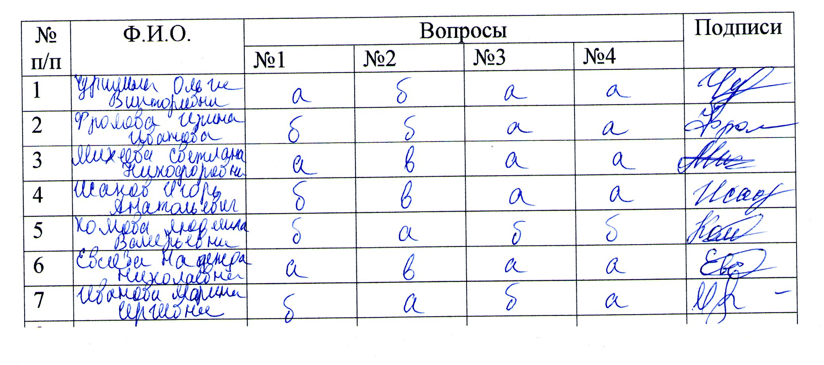
2.Социальный опрос среди обучающихся.
№1. Как ты планируешь провести каникулы?
- Лагерь дневного пребывания
- Загородные лагеря
- Прочее
№2 какой вид отдыха тебе нравится?
- Пассивный
- Активный
№3. Как ты проводишь свободное время со своими друзьями?
- Гуляем на свежем воздухе
- Играем в компьютерные игры
- Никак
№4. Хотели бы вы, чтобы в вашем микрорайоне была организована спортивно-профилактическая работа?
- Да
- Нет.
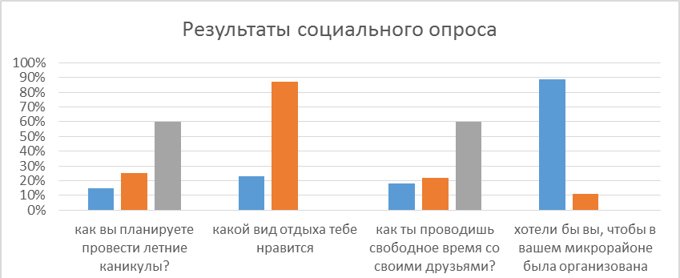

Методы и формы работы, направленные на реализацию поставленных цели и задач весьма разнообразны:
• проведение массовых акций, выставок, соревнований, игр,
• распространение информации (через плакаты, буклеты),
• проведение анкетирования, тестирования, опросов и обработка данных;
• проведение мастер-классов, открытых уроков, тренингов и т.д.

Ребятам, которые были вовлечены в наш проект, кажется, что они нашли путь, по которому они хотят идти и в дальнейшем.
В школе активно действует пропаганда здорового образа жизни. Ведь здоровье детей – это здоровье России.
Команда нашей школы по футболу и ребята, вовлеченные в проект приняли самое активное участие во всех мероприятиях проекта. Это такие акции как:
- «Мы выбираем спорт!»;
-«Я выбираю спорт как альтернативу пагубным привычкам»;
- «Дайте детству состояться» (информирование о последствиях употребления наркотических веществ, формирование отрицающего отношения к наркомании) и многие другие.
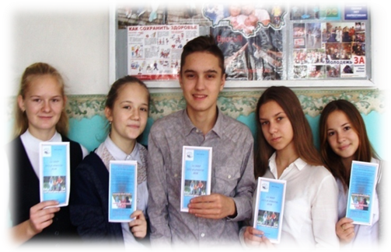
Ребята посетили игры по футболу между командами школ и ряд мастер-классов от наших заядлых футболистов. Кроме этого, 10 октября 2018 года дети организовали акцию по благоустройству спортивной площадки.
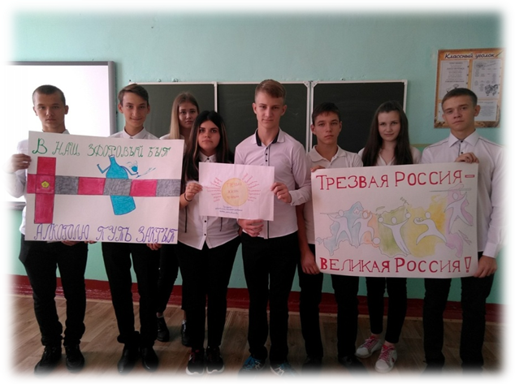
В течении 2018-2019 учебного года, в рамках реализации проекта, ребята провели тематические игры, конкурсы рисунков, плакатов и стенгазет, а также беседы, открытые уроки и игры на футбольном поле.
Приоритетной задачей нашего проекта являлось привлечение как можно большего количества детей к соблюдению здорового образа жизни.
Данный проект позволяет не только укрепить наше здоровье, но и отказаться от вредных привычек, развить свои лидерские способности и развить оздоравливающее мышление.
Осенью 2020 года ребятами из 11 класса были проведены беседы и викторины с младшими школьниками по теме «Наркомания: Зло или Добро?», «Наше здоровье в наших руках».
А среди классов среднего звена прошел конкурс плакатов по данной тематике. Плакаты были вывешены в коридоре школы. Учащиеся могли выбрать и проголосовать за лучший плакат.
Также стало традицией проведение акций «Наркотикам – нет!», «Меняем сигареты на мяч», Акция « В наш здоровый быт- вредным привычкам путь закрыт».
Результатом реализации данного проекта стало добровольное включение ребят в спортивную жизнь школы и хутора, реализация личных способностей учащихся, значимость деятельности и, естественно, положительный результат участия в проекте.
Работа по данному направлению будет продолжаться, ведь проблема здорового образа жизни в наше время стоит все острее. И помните: «Наше здоровье в наших руках!».
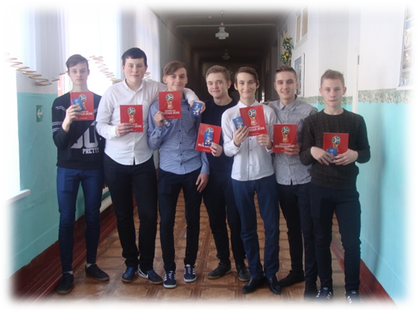
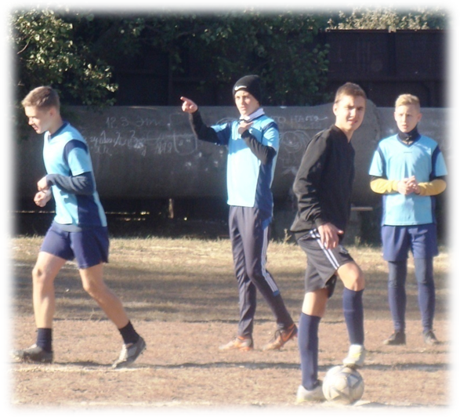
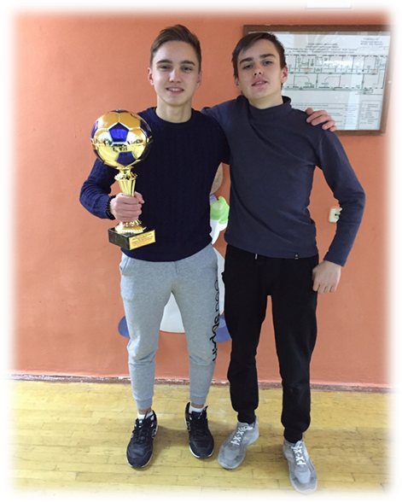
А среди классов среднего звена прошел конкурс плакатов по данной тематике. Плакаты были вывешены в коридоре школы. Учащиеся могли выбрать и проголосовать за лучший плакат.
Также стало традицией проведение акций «Наркотикам – нет!», «Меняем сигареты на мяч», Акция « В наш здоровый быт- вредным привычкам путь закрыт».
Результатом реализации данного проекта стало добровольное включение ребят в спортивную жизнь школы и хутора, реализация личных способностей учащихся, значимость деятельности и, естественно, положительный результат участия в проекте.
Работа по данному направлению будет продолжаться, ведь проблема здорового образа жизни в наше время стоит все острее. И помните: «Наше здоровье в наших руках!».
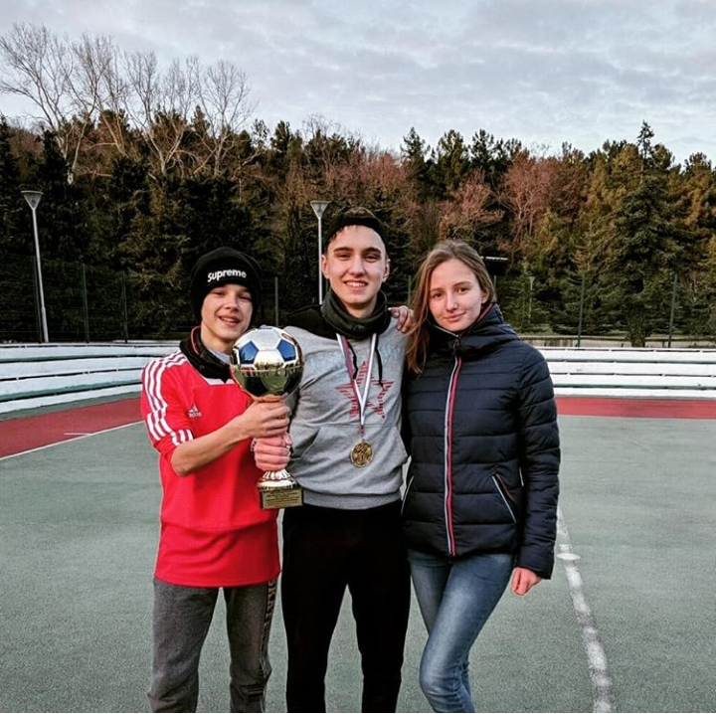
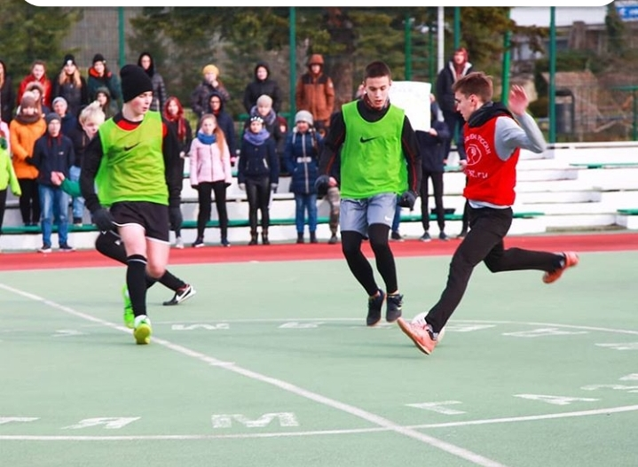

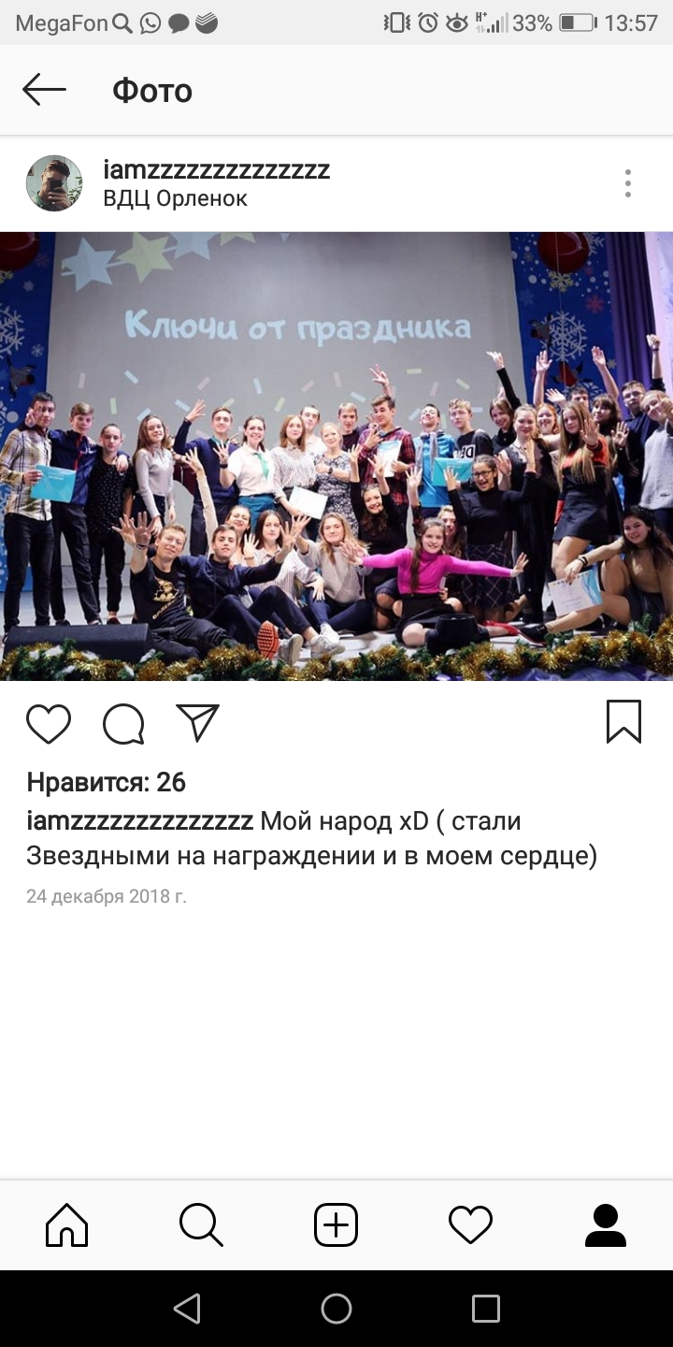

Руководитель проекта
__________________________ /________________/
(подпись)

